江苏国泰新点软件有限公司
地址：江苏张家港市经济开发区(http://www.epoint.com.cn)
电话：0512-58188000传真：0512-58132373

精彩纵横电子交易系统
投标人操作手册

目 录
一、系统前期准备 3
1.1 驱动安装说明 3
1.1.1 安装驱动程序 3
1.2 检测工具 9
1.2.1 启动检测工具 9
1.2.2 系统检测 10
1.2.3 控件检测 11
1.2.4 证书检测 12
1.2.5 签章检测 13
二、登录系统 15
2.1 单位注册 15
2.2 申请入库 16
三、业务操作手册 18
3.1 业务管理 18
3.1.1 招标文件登记领取 18
3.1.2 投标业务 19
3.1.3 标后管理 21
3.1.4 业务查询 24
3.2 物资采购 25
3.2.1 填写投标信息 25
3.2.2 网上提问 26
3.2.3 报价参与 26
3.2.4 领取中标通知书 27
3.3 企业信息管理 27
3.3.1 操作帮助 27
3.3.2 基本信息 28
3.3.3 企业资质 28
3.3.4 企业业绩 29
3.3.5 入围信息 29
3.3.6 企业获奖 30
3.3.7 其他证书 30
3.3.8 履约评价 31
3.3.9 奖惩记录 31
3.3.10 意见反馈 32
3.3.11 未验证的修改 32

3.4 组织架构管理 33
3.4.1 组织架构管理 33
3.4.1.1 部门管理 33
3.4.1.2 账号管理 33
3.4.1.3 key管理 33
3.4.1.4 菜单权限分配 34
3.4.2 会员层级关系管理 35
3.4.2.1 分公司管理设置 35
四、制作投标文件 36

一、系统前期准备

驱动安装说明

安装驱动程序
1、www.jczh100.com网站，点击“会员登录”页面下载驱动。
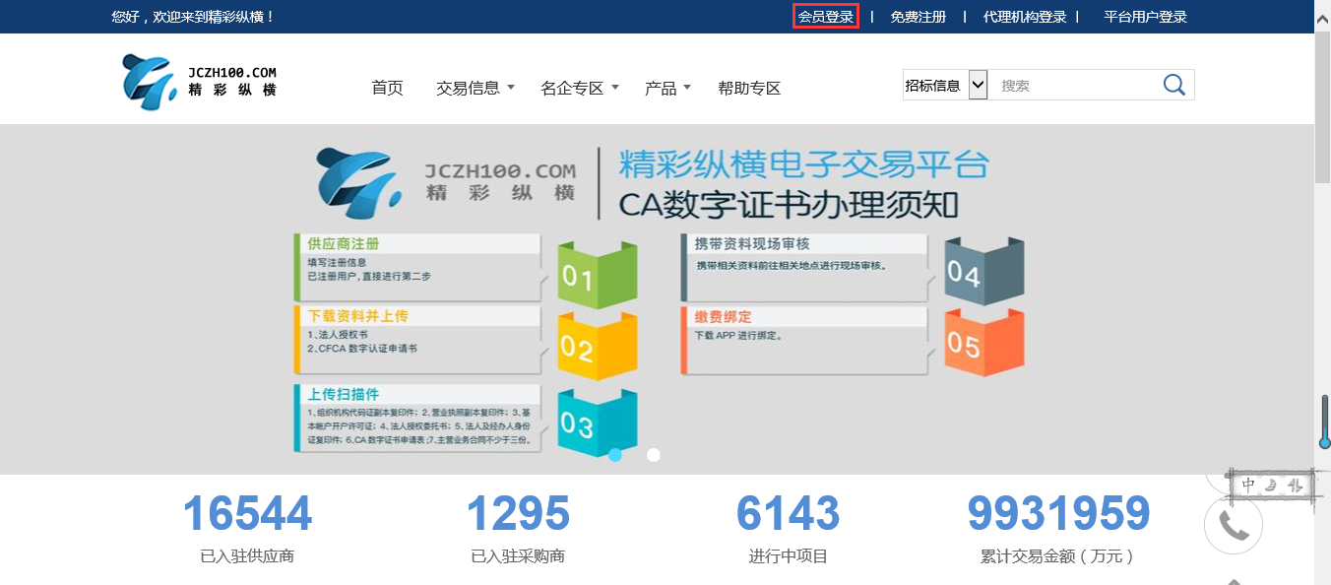
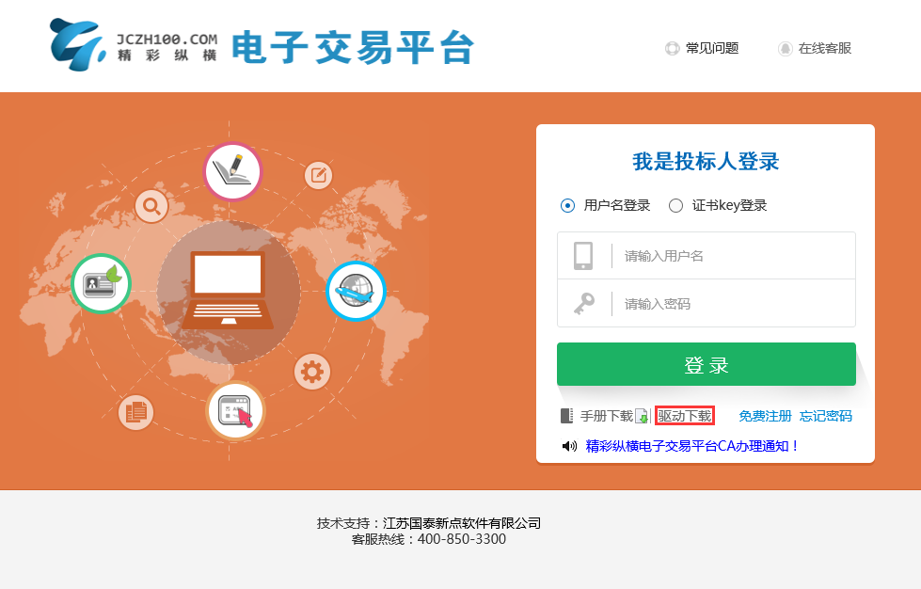
2、双击应用程序，进行安装。
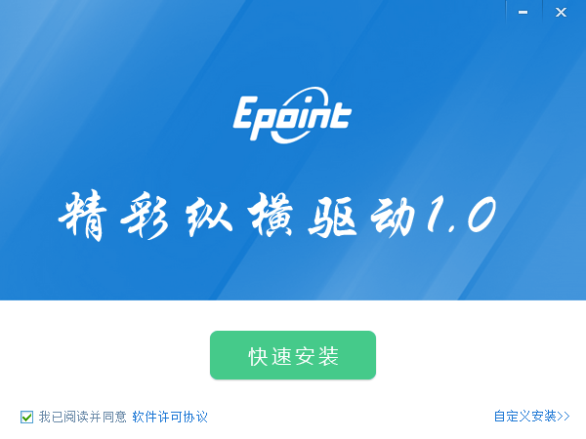
3、经过短暂等待即可安装成功。
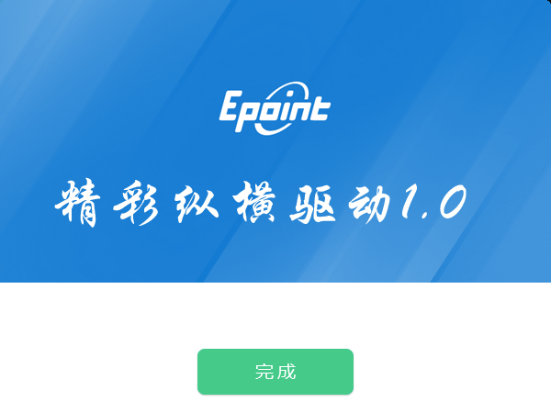

检测工具

启动检测工具
用户可以点击桌面上的新点检测工具图标来启动检测工具。
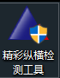

系统检测
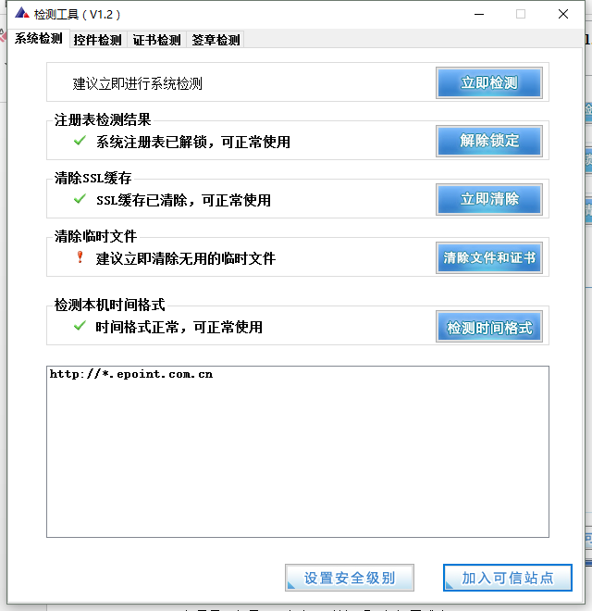
该页面主要是进行可信任站点的设置。
如果显示都是“已加入”，就证明已经设置成功。

如果没有设置成功，请点击加入可信站点按钮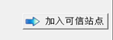即可。

控件检测
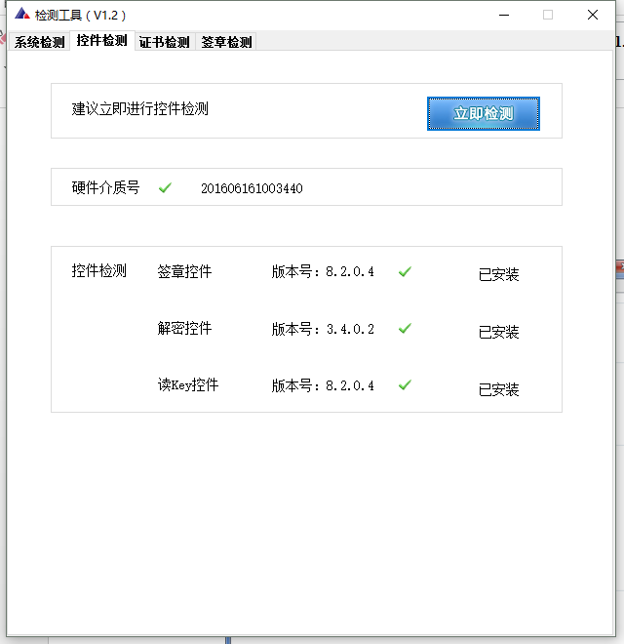
如果以上都是打勾，系统所需要控件都安装完毕了。
其中证书Key驱动，需要把您的证书Key插好以后才可以检测出来。

证书检测
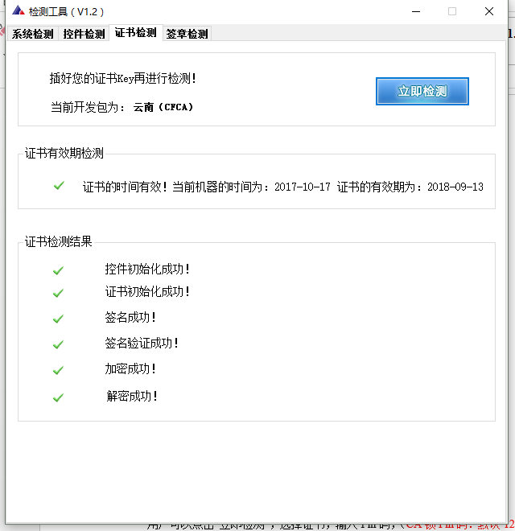
用户可以点击“立即检测”，选择证书，输入Pin码，（CA锁Pin码：默认123456）可以检测该证书Key是否可以正常使用。
如果出现以下提示，则表示您的证书Key是可以正常使用的，如下图：
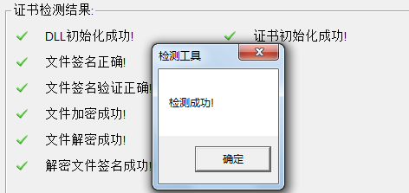
如果出现以下提示，则出错的原因可能是您的证书Key驱动没有装好或者是证书Key是无法使用的，需重新安装证书Key驱动，或者马上联系该项目CA进行更换。如下图：
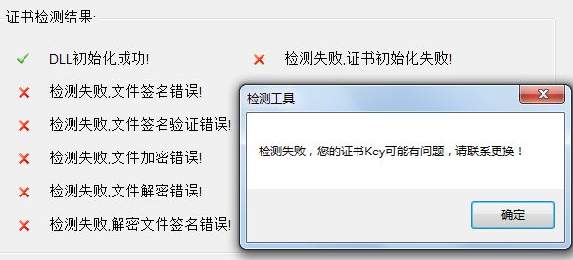

签章检测
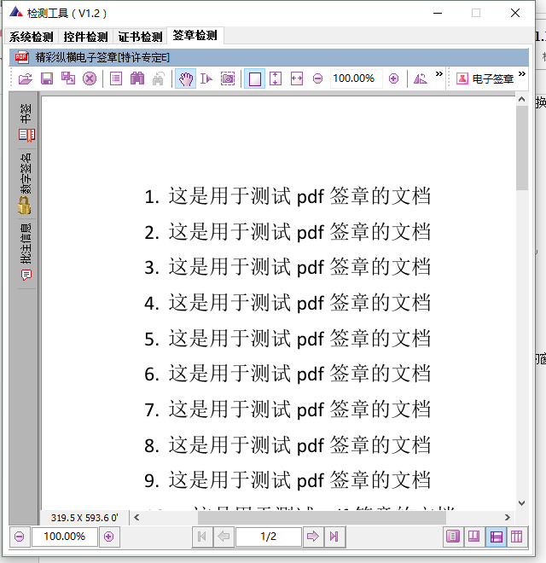
此页面是用于测试证书Key是否可以正常盖章，请点击，在出现的窗口中，选择签章的名称和签章的模式，并输入您的证书Key的密码，点击确定按钮。
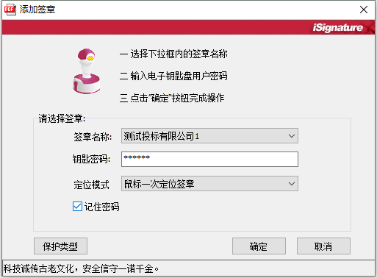
如果能成功加盖印章，并且有勾显示，则证明您的证书Key没有问题。
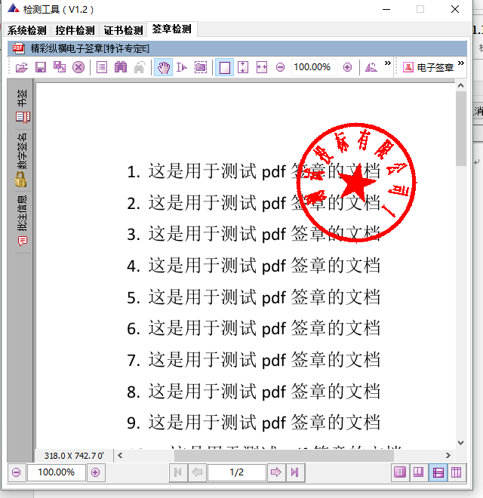
如果出现其他的提示，请及时和该项目CA联系。

二、登录系统

单位注册
- 访问电子交易平台网站www.jczh100.com
- 点击“会员登陆”，跳转到投标人登录界面。
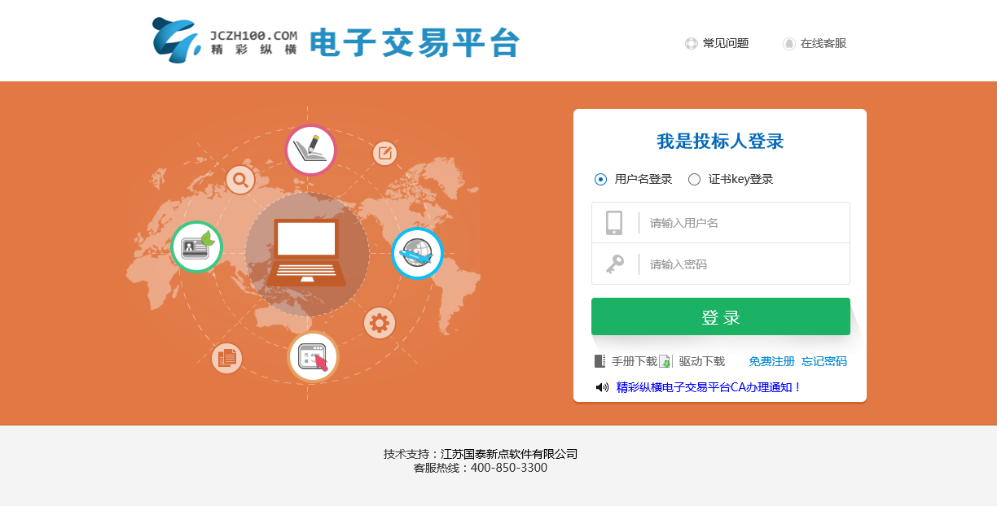
- 已注册的单位可直接登录，若未注册，请先进行注册操作。
点击登录页面上的“免费注册”按钮，如下图：
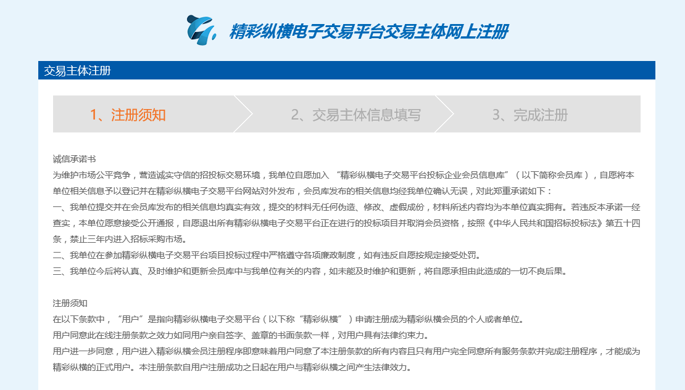
填写网员基本信息
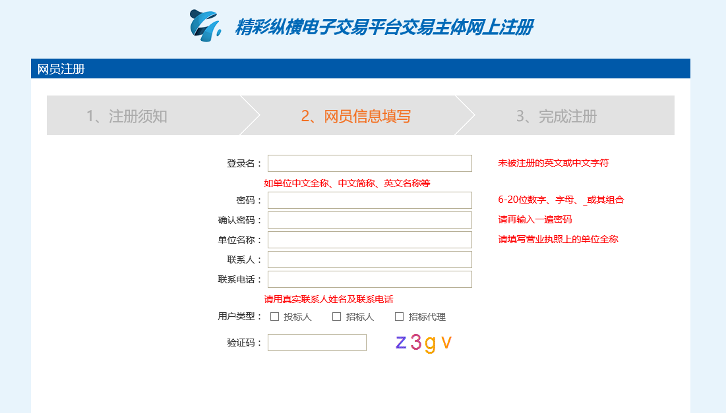
完成注册后，进入投标人界面。

申请入库
完成上述注册操作后，此时招标人仍处于临时会员状态，需要完善投标人基本信息，方可成为正式会员，进入系统。
点击基本信息页面上的修改信息按钮。
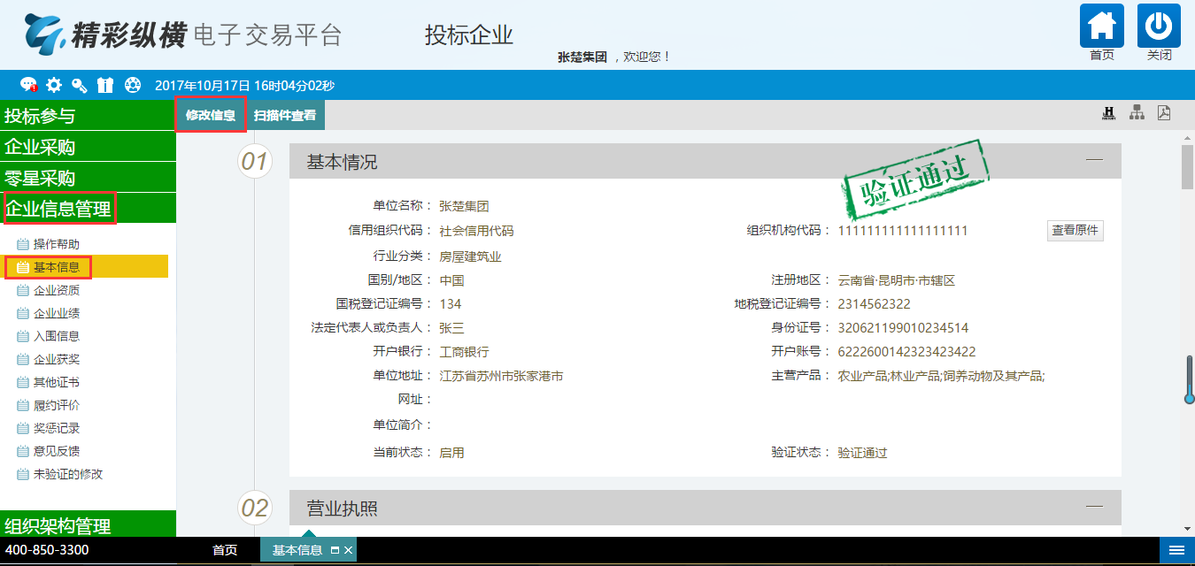
填写头标人基本信息，并且上传相关扫描件，最后提交头标人基本信息入库。
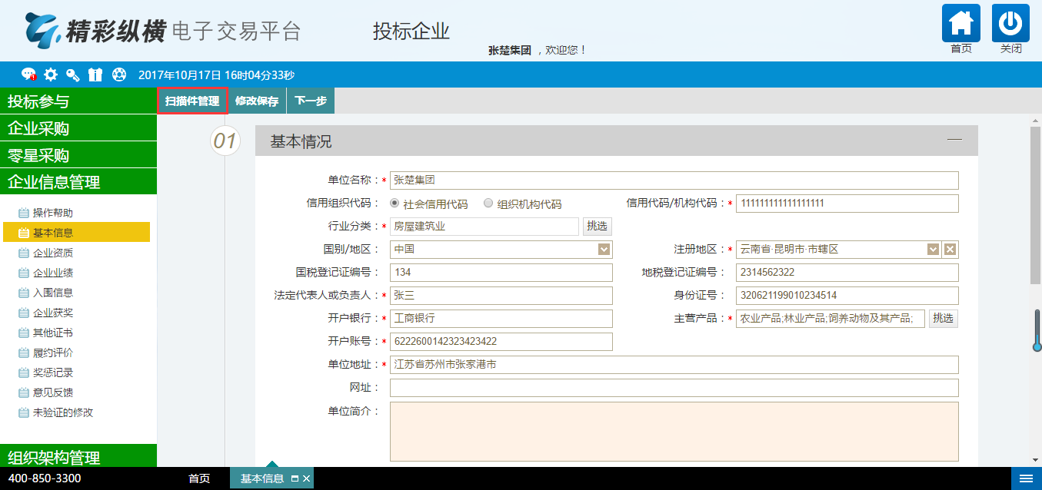
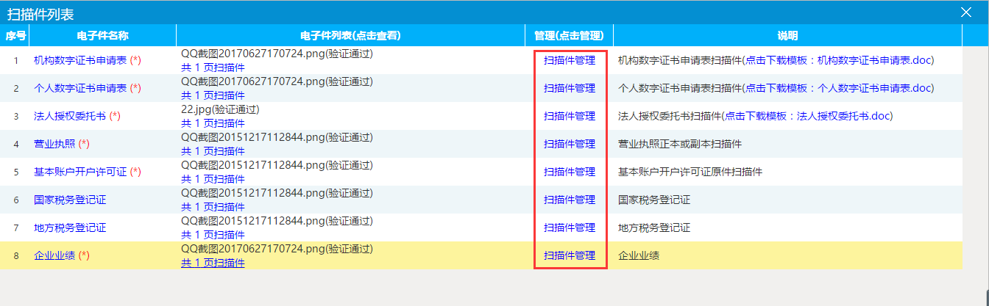
当基本信息入库成功后，则可进行相关业务操作，如下图：
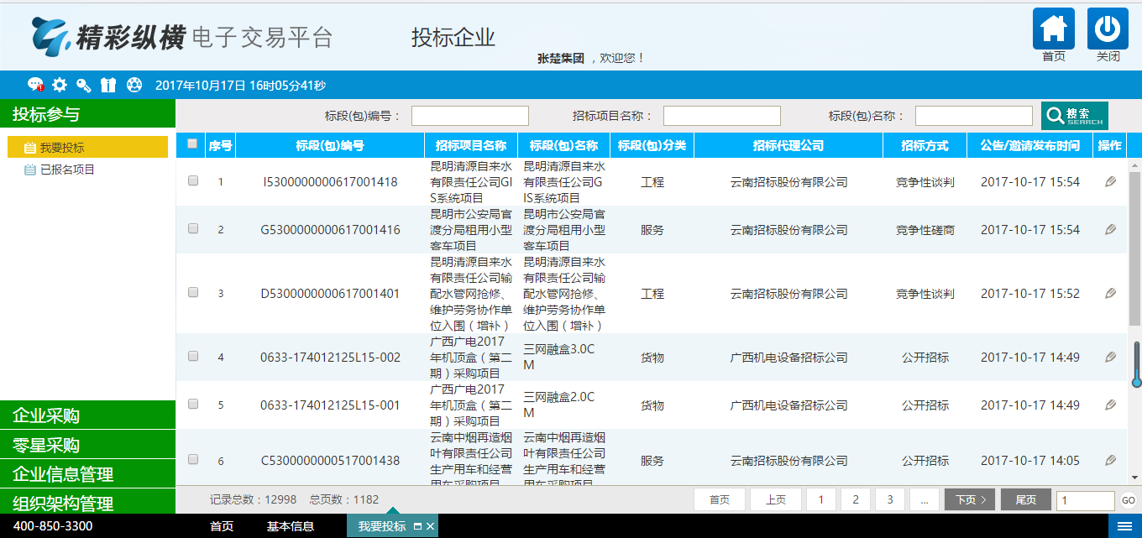

三、投标业务系统操作指导

参与投标
供应商如若参与投标的项目为各个招标代理负责的招投标业务时，可在此功能模块进行投标的系统操作，包含投标报名、网上支付标书费、下载招标文件、上传投标文件等。
特别提醒：关于是否需要上传电子投标文件，请各供应商仔细阅读项目负责人发布的招标文件，按照招标文件的要求递交投标文件。如若需要上传电子投标文件，可参考第四章节部门的内容进行制作投标文件。

我要投标
基本功能：选择需要参与投标的项目，进入对应项目的投标操作。
操作步骤：
1、通过手动查找的方式或者页面上方中的搜索条件对标段（包）信息进行搜索的查找需要投标的项目，然后点击后面的操作按钮。
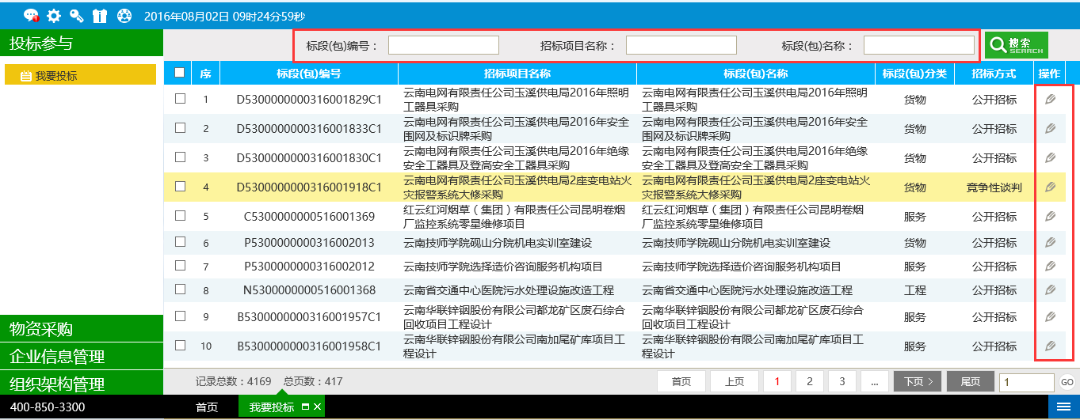

报名登记—填写投标信息
基本功能： 供应商填写投标信息，此功能适用于以招标公告形式邀请供应商投标的项目。
操作步骤：
1、填写相应信息后，点击左上角的我要投标按钮，如下图：
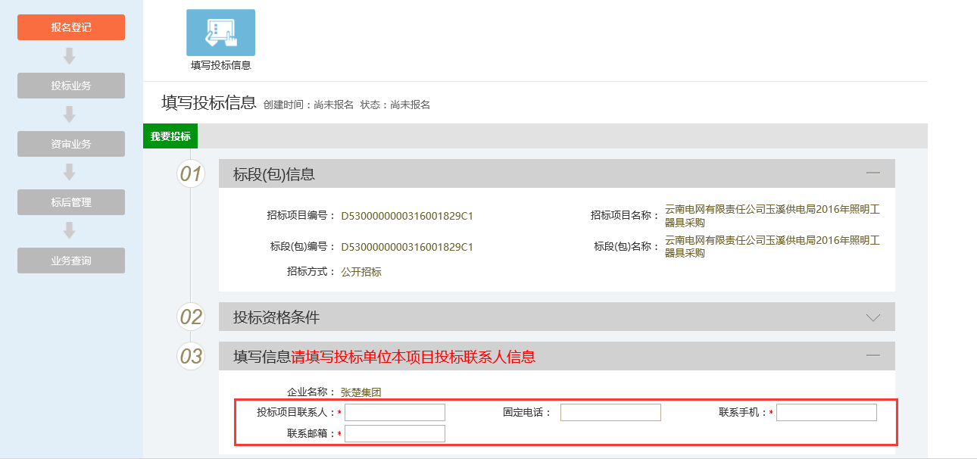
如若以发送邀请函方式邀请供应商参与投标时，操作与上述操作有所不同，具体操作如下：
1、进入报名登记——邀请书确认菜单，输入投标信息，确认投标意向“确认参加”或者“确认不参加”。
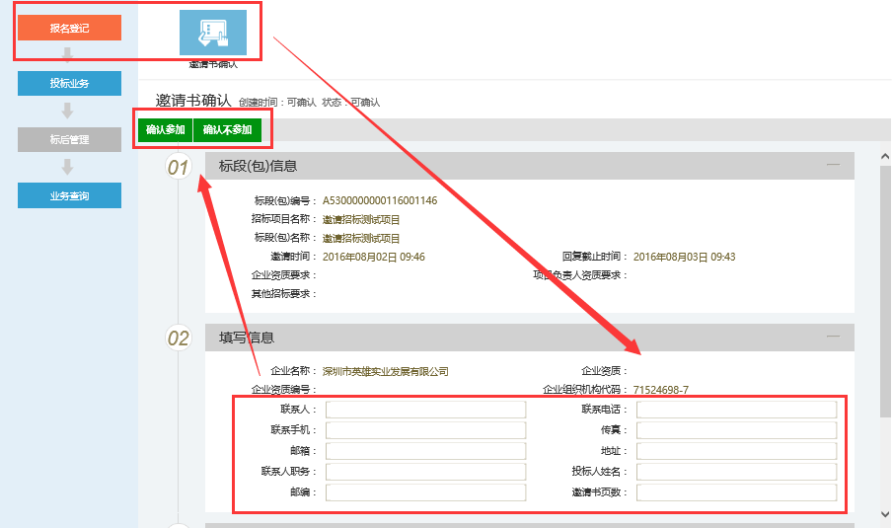

投标业务—招标文件领取
前提条件： 3.1.1.1章节的操作已完成。
基本功能：支付标书费用，下载招标文件。
操作步骤：
1、点击招标文件领取菜单，进入招标文件领取界面：
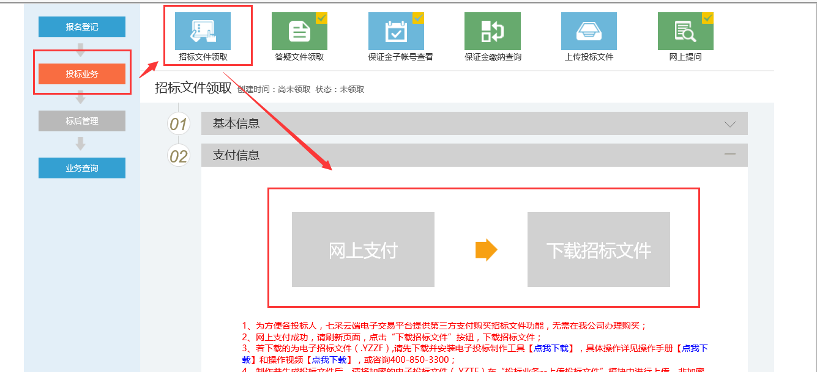
2、点击网上支付，选择相应的网上银行进行付款，付款成功后即可下载招标文件。
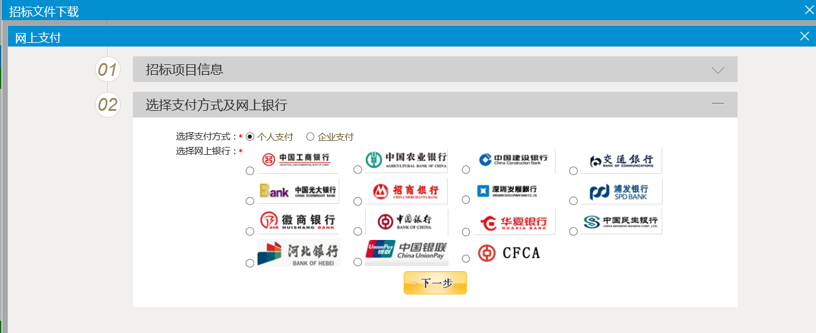
3、付款成功后即可下载招标文件
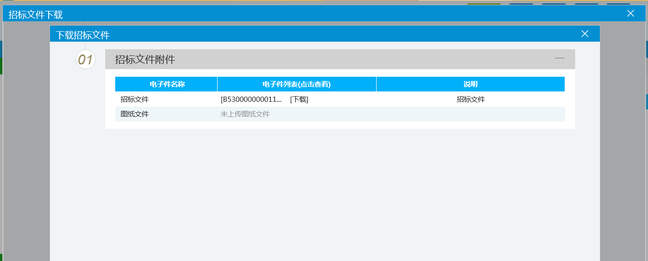

投标业务—答疑澄清文件领取
前提条件： 答疑澄清文件已发布。
基本功能：下载答疑澄清文件。如若答疑文件未发布，可不领取。
操作步骤：
- 点击“投标业务－答疑澄清文件领取”菜单，点击领取按钮可下载答疑澄清文件。
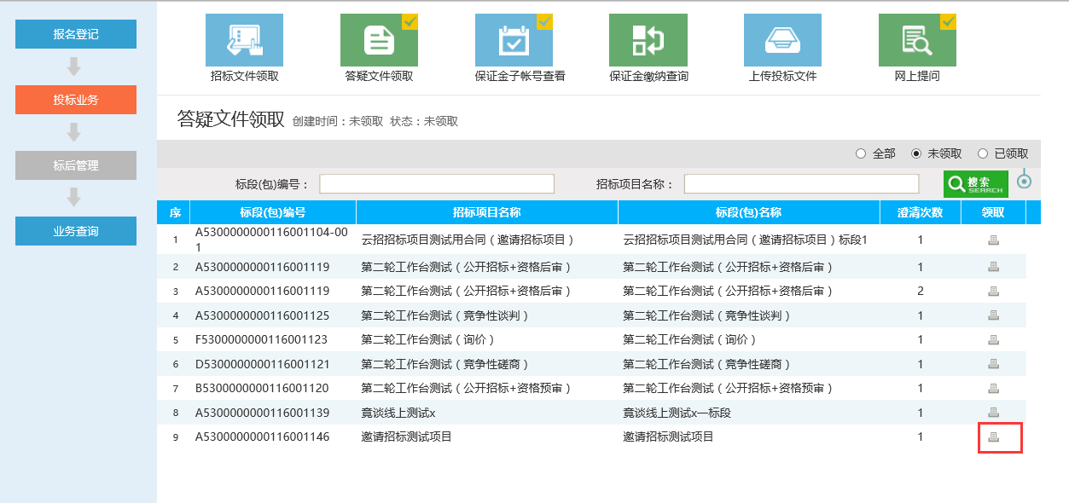

投标业务—保证金子账号查看
基本功能：查看标段子账号信息。
操作步骤：
1、点击“投标业务－保证金子账号查看”菜单，可查看保证金子账号情况。
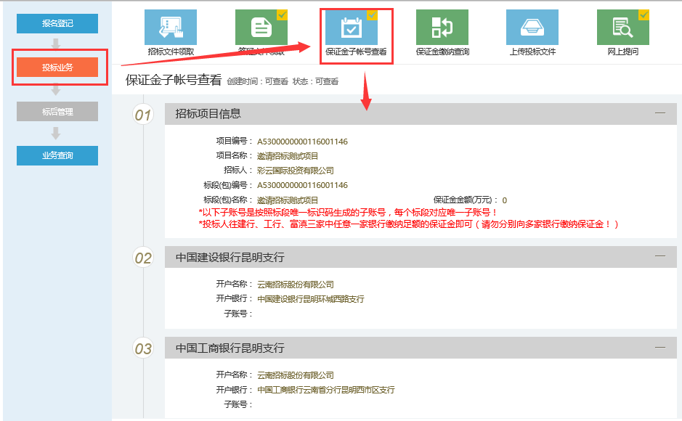

投标业务—保证金缴纳查询
基本功能：查看保证金缴纳查询信息。
操作步骤：
1、点击“投标业务－保证金缴纳查询”菜单，可查看保证金缴纳情况。
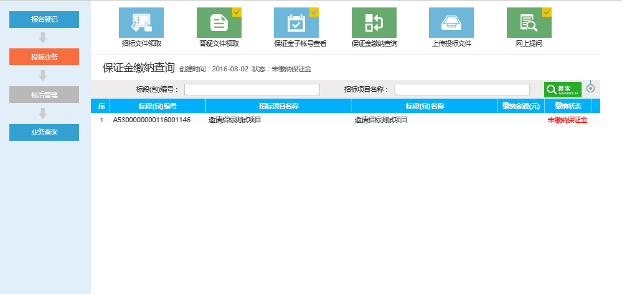

投标业务—上传投标文件
基本功能：电子开评标的项目，在此处上传电子版投标文件
操作步骤：
1、点击“投标业务－上传投标文件”菜单，点击上传按钮，上传加密版的电子版投标文件。
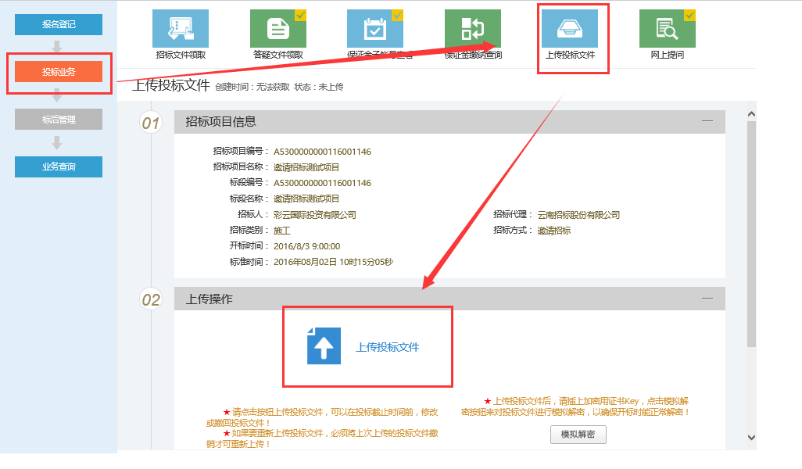

投标业务—网上提问
基本功能：在网上向项目负责人提出疑问。
操作步骤：
1、点击“投标业务—网上提问”，点击新增提问按钮
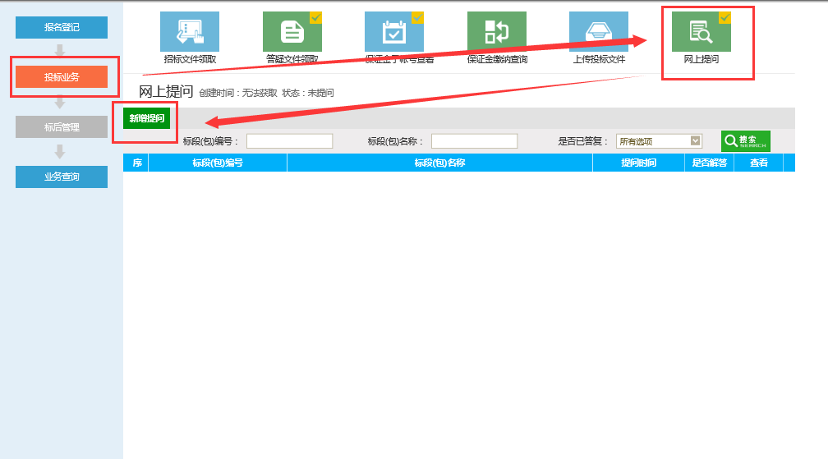
2、选择需要提出疑问的标段
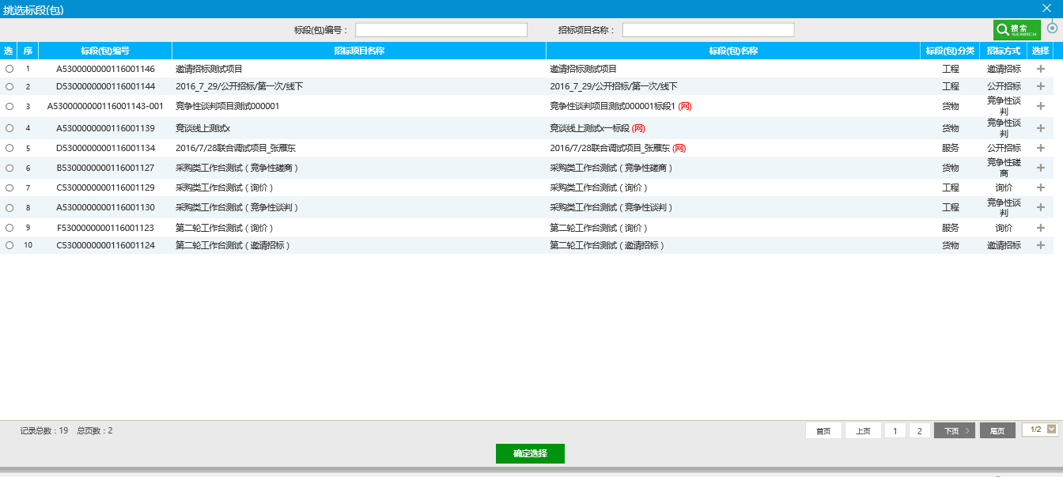
3、问题描述完成后，点击确定发送按钮发送给项目负责人。
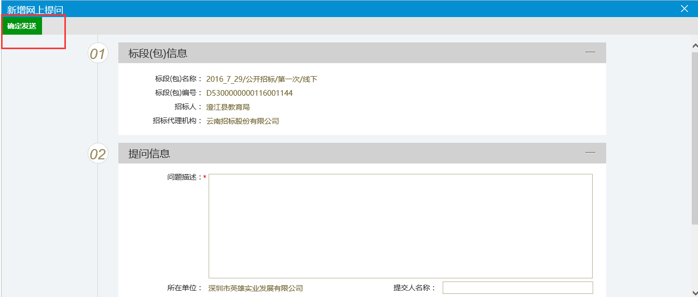

资审业务—资审文件领取
基本功能：支付资审文件费用，领取资审文件。
操作步骤：
- 点击“资审业务—资审文件领取”菜单，支付资审文件费用，领取资审文件。
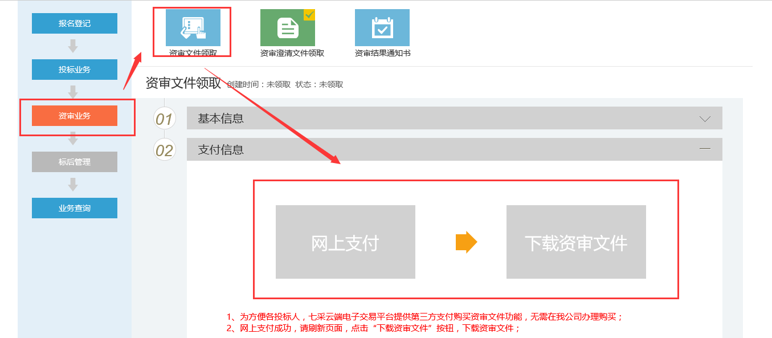
注意：只有是资格预审项目，才需要领取资审文件。

资审业务—资审结果通知书
基本功能：查看资格审查结果。
操作步骤：
- 点击“资审业务—资审结果通知书”菜单，查看资格审查结果。
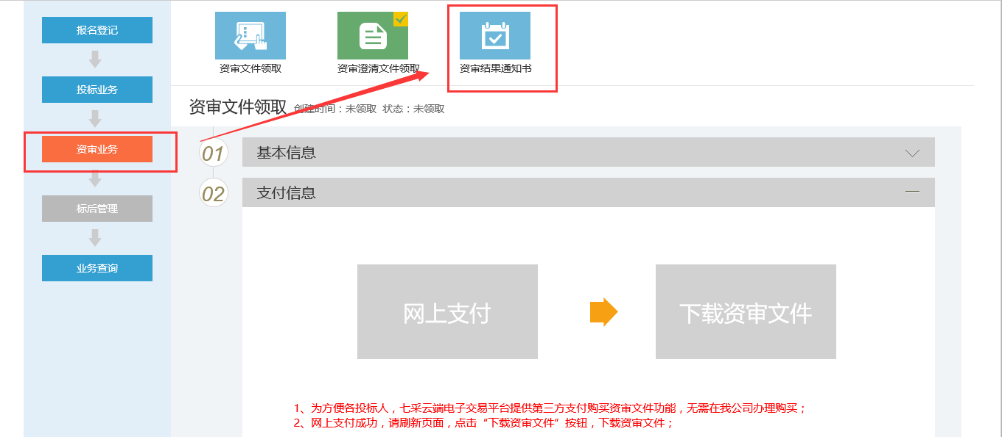

标后业务—中标通知书
基本功能：领取中标通知书。
操作步骤：
- 点击“标后管理—中标通知书”菜单，查看中标通知书内容。
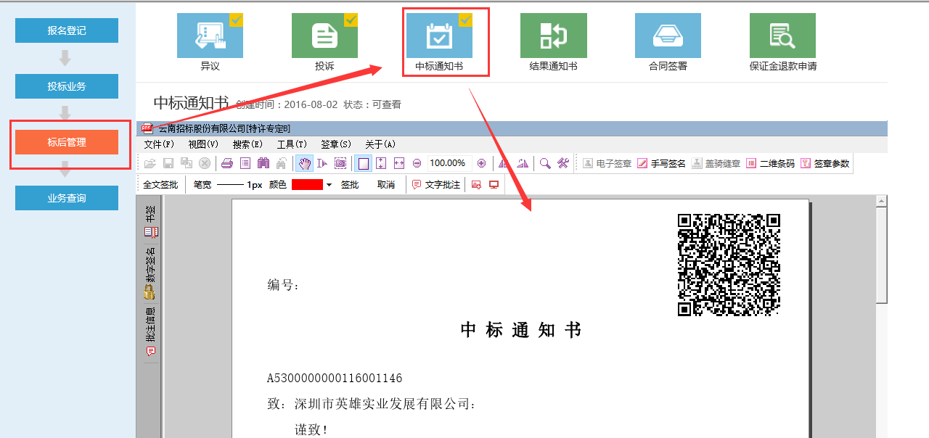

标后业务—保证金退款申请
基本功能：虚拟子账户的项目，申请保证金退款。
操作步骤：
- 点击“标后管理—保证金退款申请”菜单，提交退保证金申请。
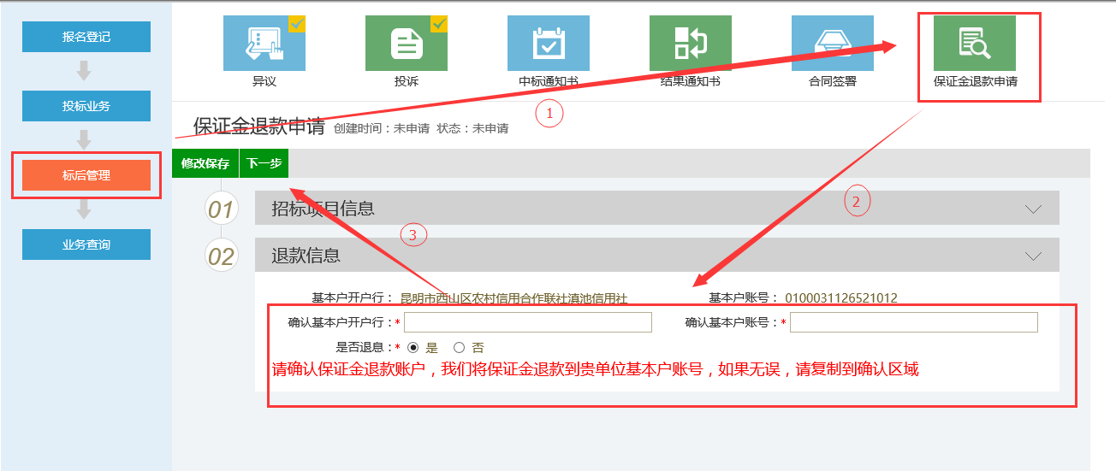

企业信息管理

操作帮助
基本功能： 操作帮助说明。
操作步骤：
点击“企业信息管理－操作帮助”菜单，查看操作帮助说明
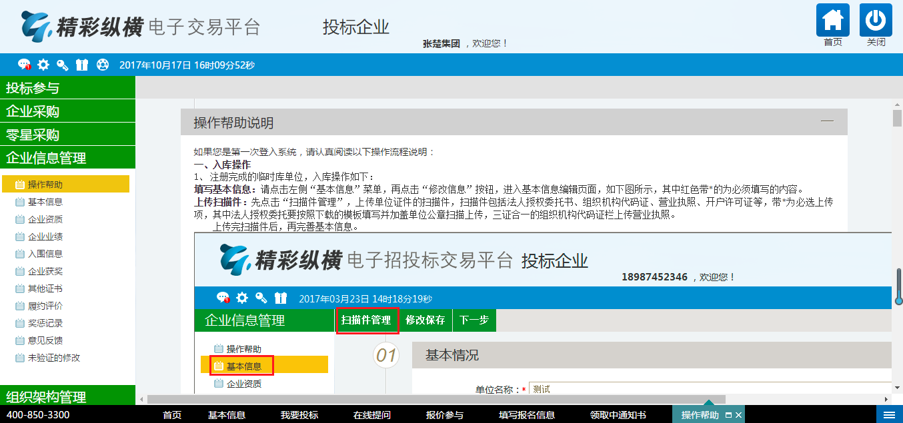

基本信息
- 点击“企业信息管理－基本信息”菜单，点击修改信息，修改企业基本信息。
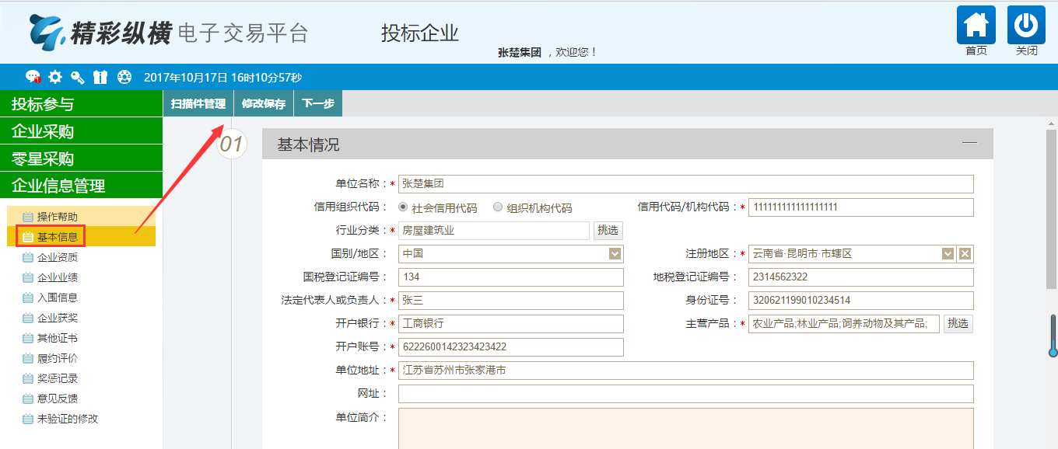

组织架构管理菜单

组织架构管理

部门管理
基本功能： 实现投标人内部部门管理。
操作步骤：
- 点击“组织架构管理菜单－组织架构管理-部门管理”菜单，进入部门管理页面，如下图：
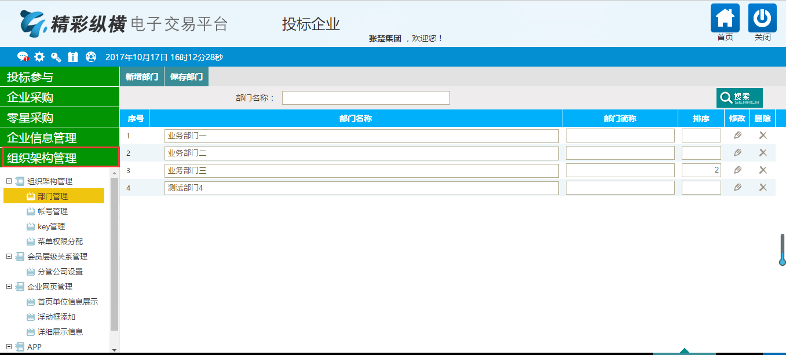

账号管理
基本功能： 实现投标人内部账号管理。
操作步骤：
- 点击“组织架构管理菜单－组织架构管理-账号管理”菜单，进入账号管理页面，如下图：
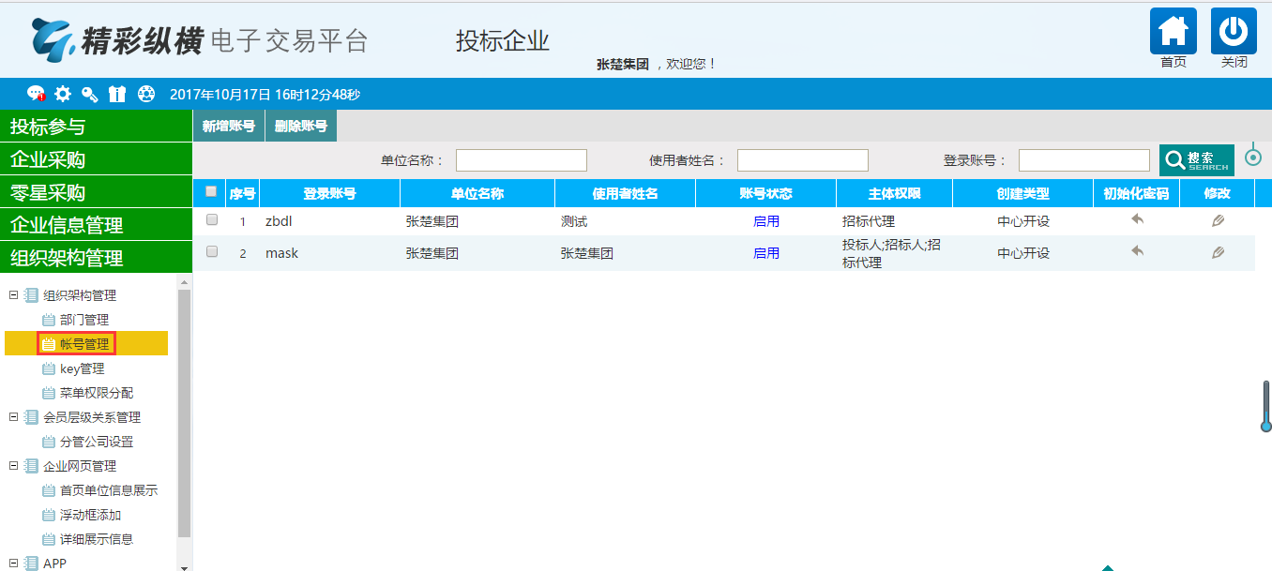

key管理
基本功能： 实现投标人内部key管理。
操作步骤：
- 点击“组织架构管理菜单－组织架构管理-key管理”菜单，进入key管理页面，如下图：
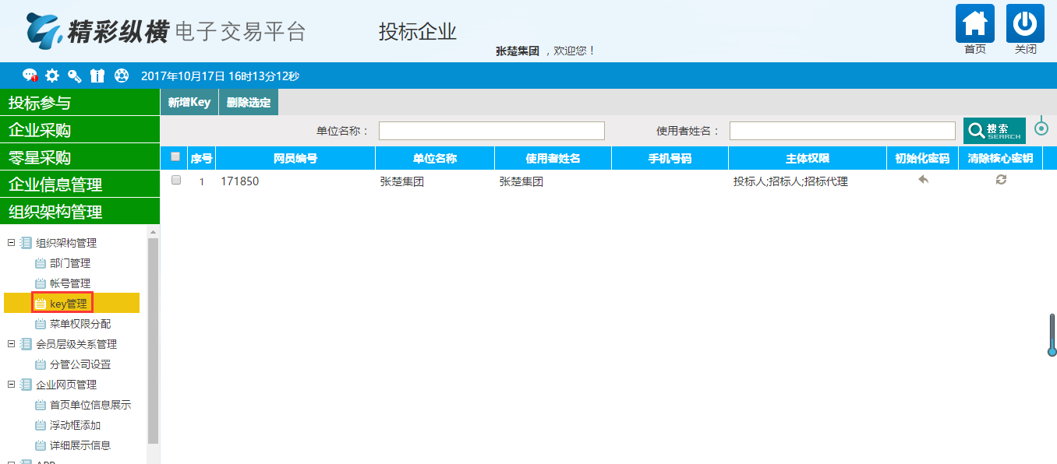
点击新增key，插入CA锁，在弹出页面点击读取证书，并激活。
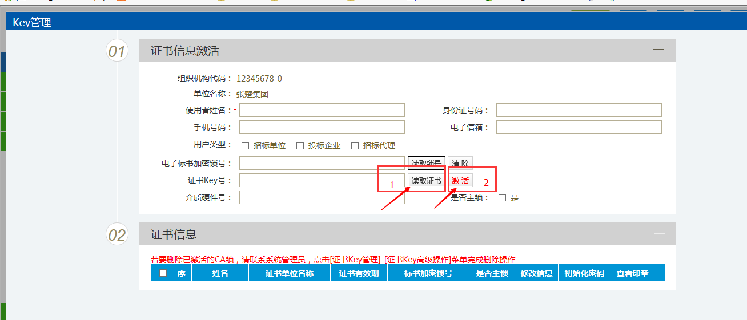

菜单权限分配
基本功能： 实现投标人内部菜单权限分配。
操作步骤：
- 点击“组织架构管理菜单－组织架构管理-菜单权限分配”菜单，进入菜单权限分配页面，如下图：
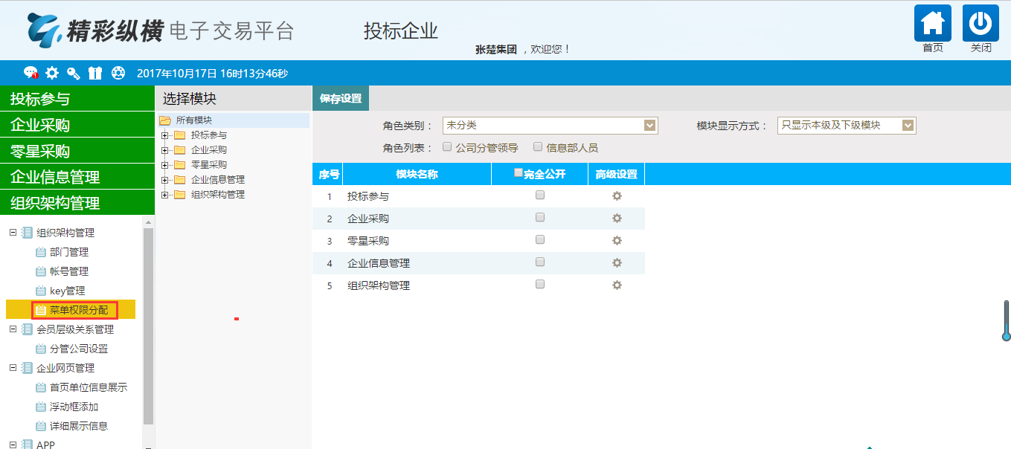

会员层级关系管理

分公司管理设置
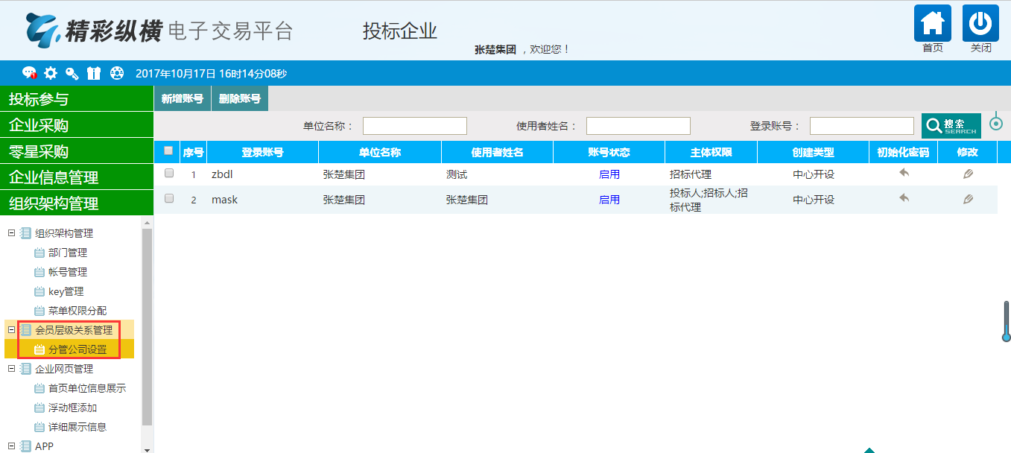
点击新增账号，进入页面可以添加分公司信息。
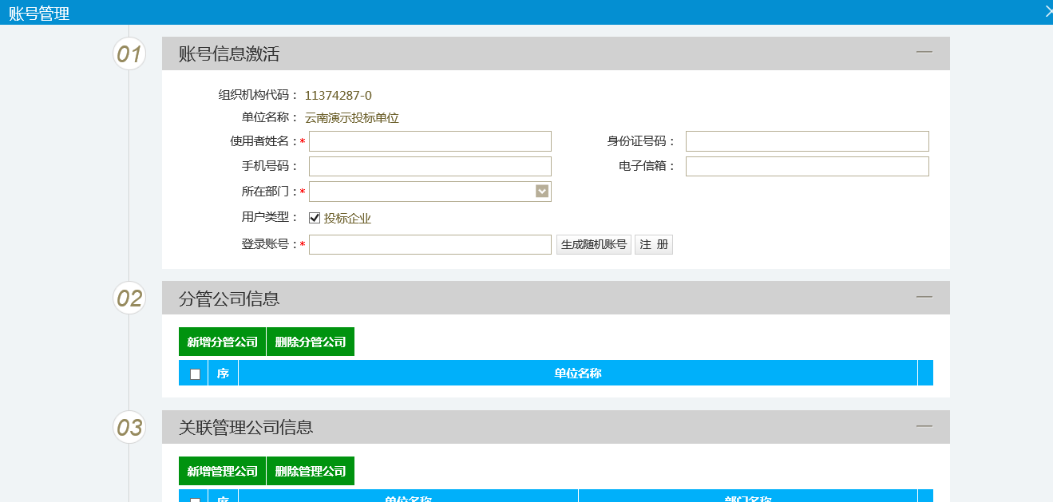

APP
App菜单主要用于管理绑定本单位主体的精彩纵横app手机用户
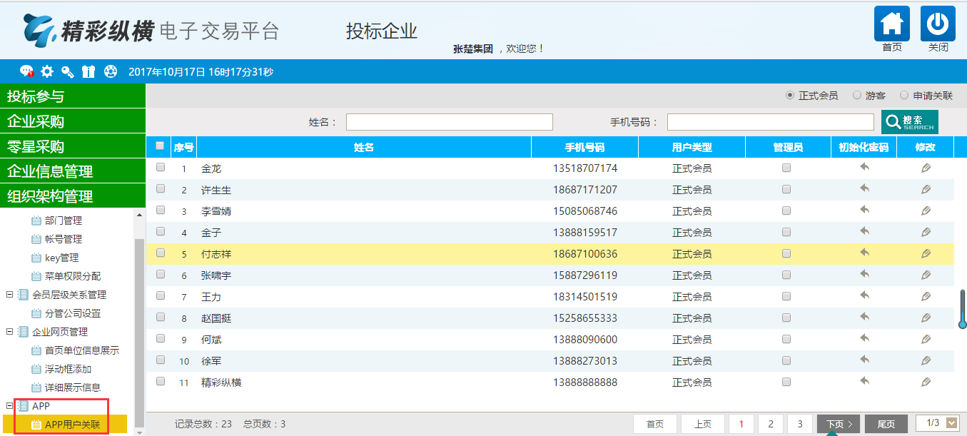
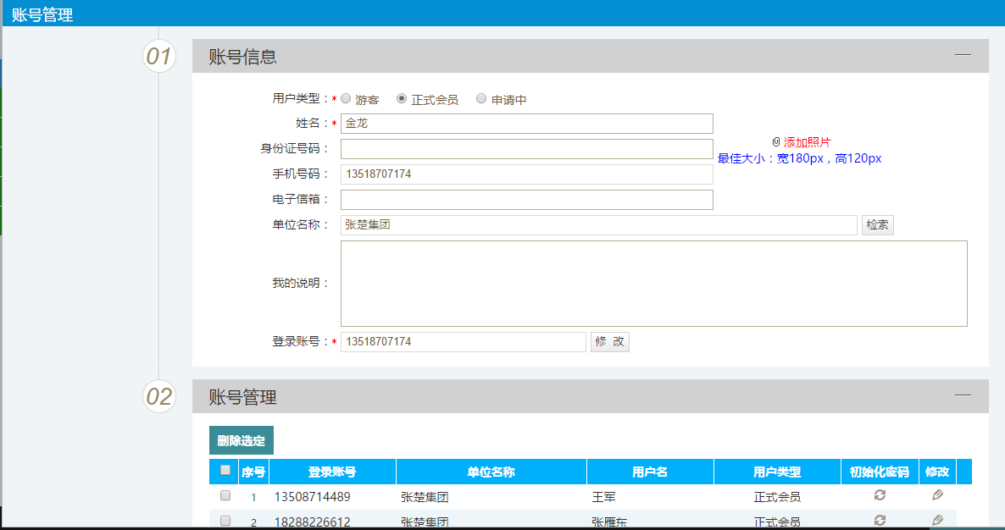

四、制作投标文件
网站首页下载中心下载新点投标软件制作工具安装包
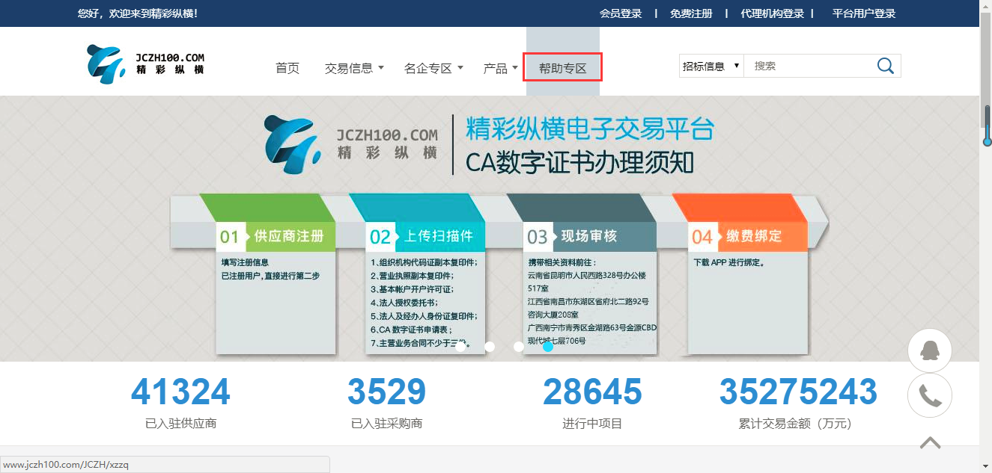
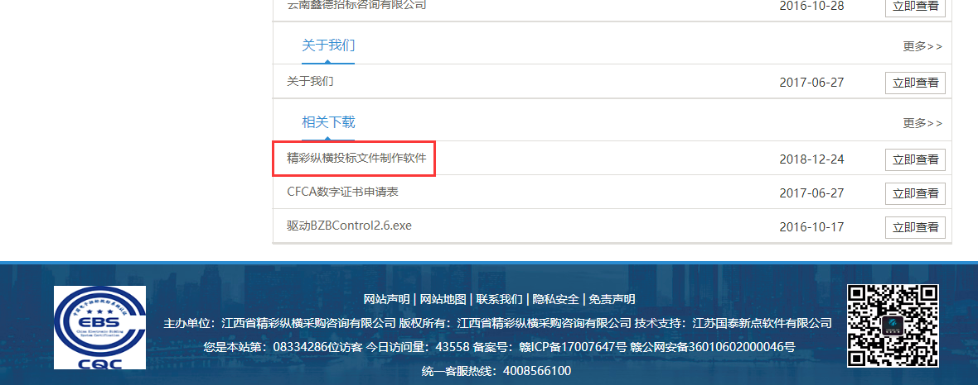
安装后，桌面会出现
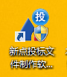
打开新点投标文件制作工具，如下图：
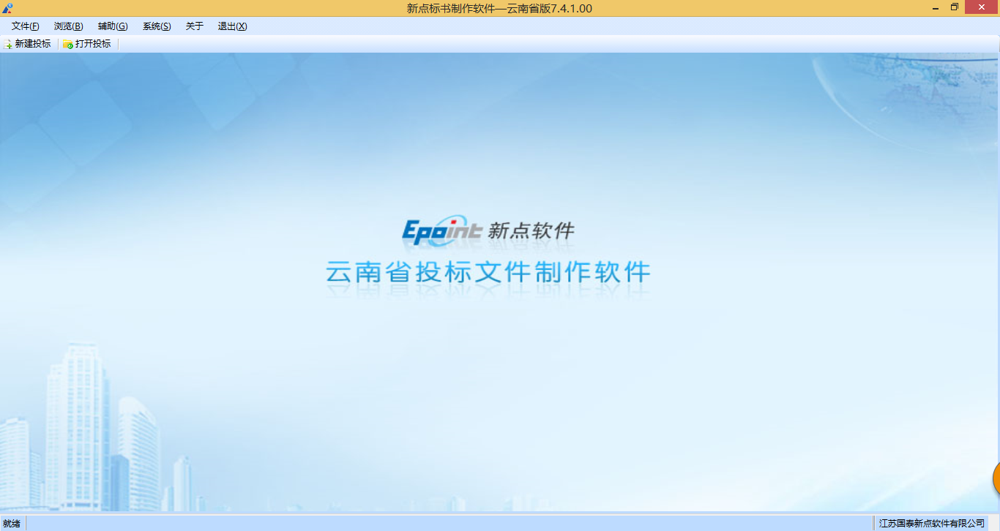
点击新建投标
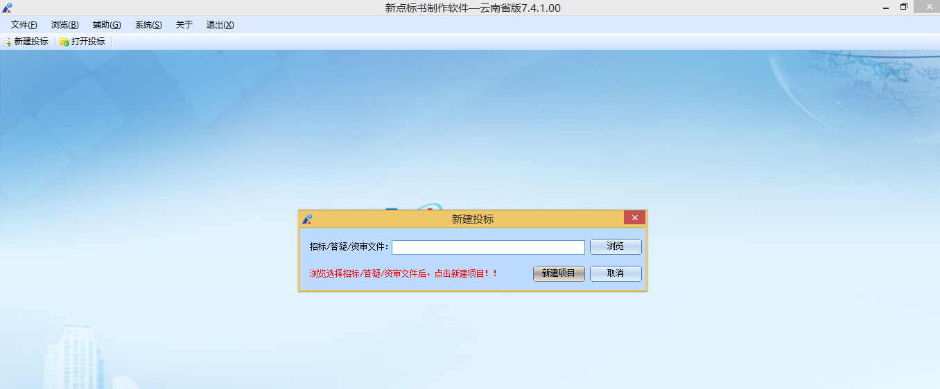
点击浏览，选择电子招标文件
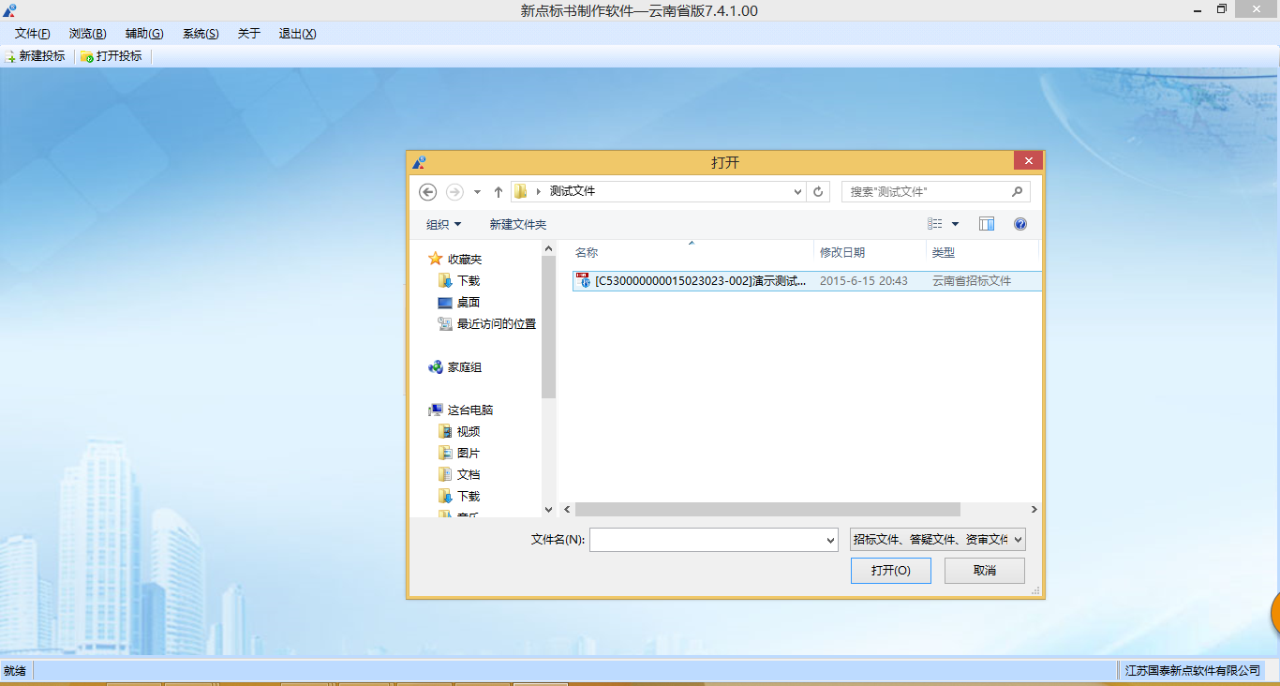
首先浏览招标文件
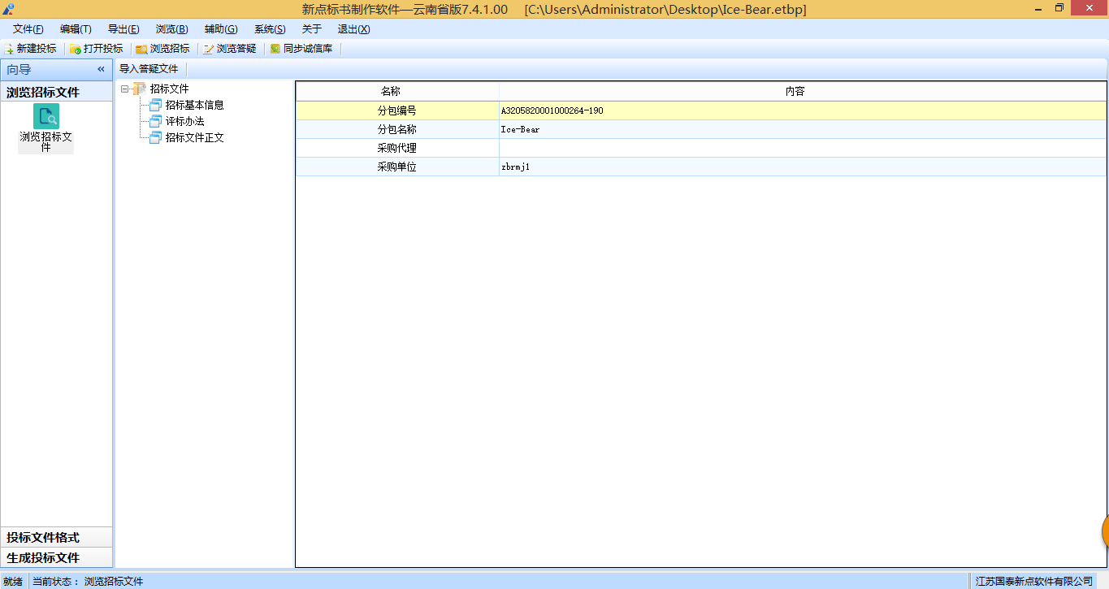
报价文件格式，填写相应的信息，需要导入文档的导入相应文件
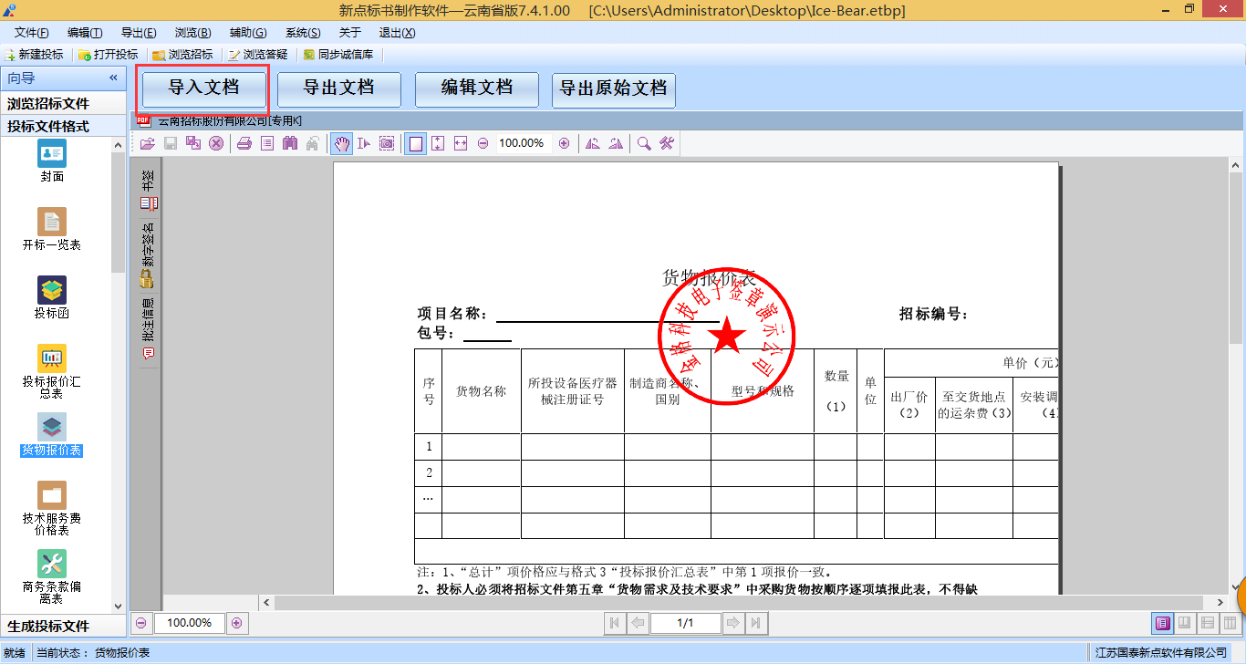
生成投标文件，首先批量转换，将文档转换为PDF
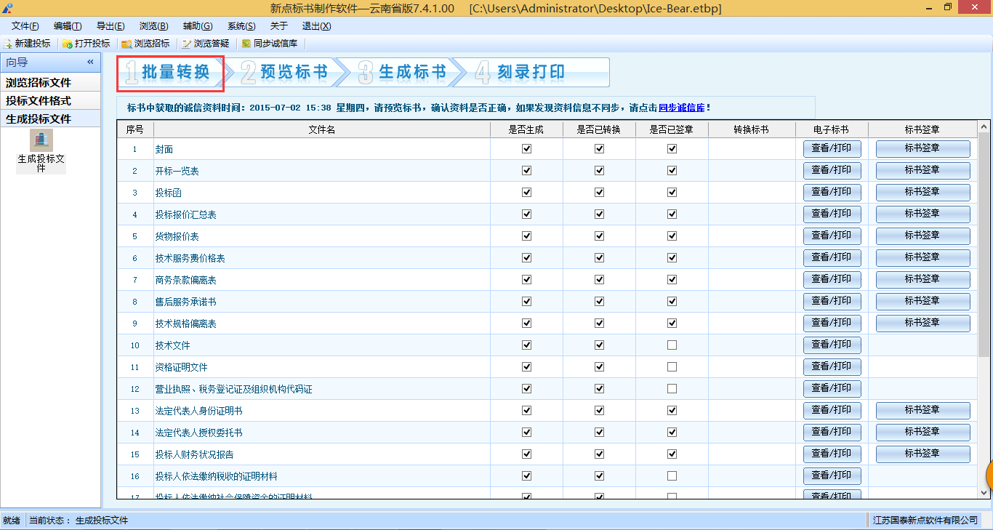
转换完成后，点击标书签章，进入签章页面，点击电子签章，输入完密码后点击确定，把鼠标移到对应的签章位置，单机签章。
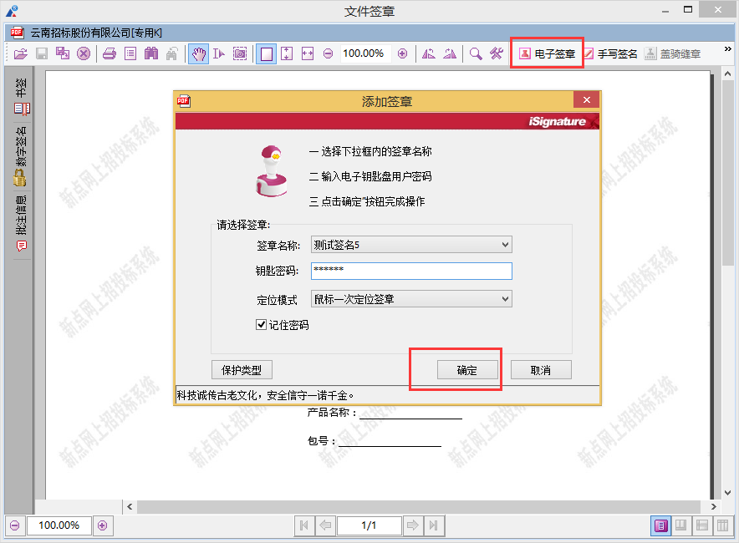
所有需要签章的页面签完章子后，点击生成标书，确认完信息后，点击确定生成标书。
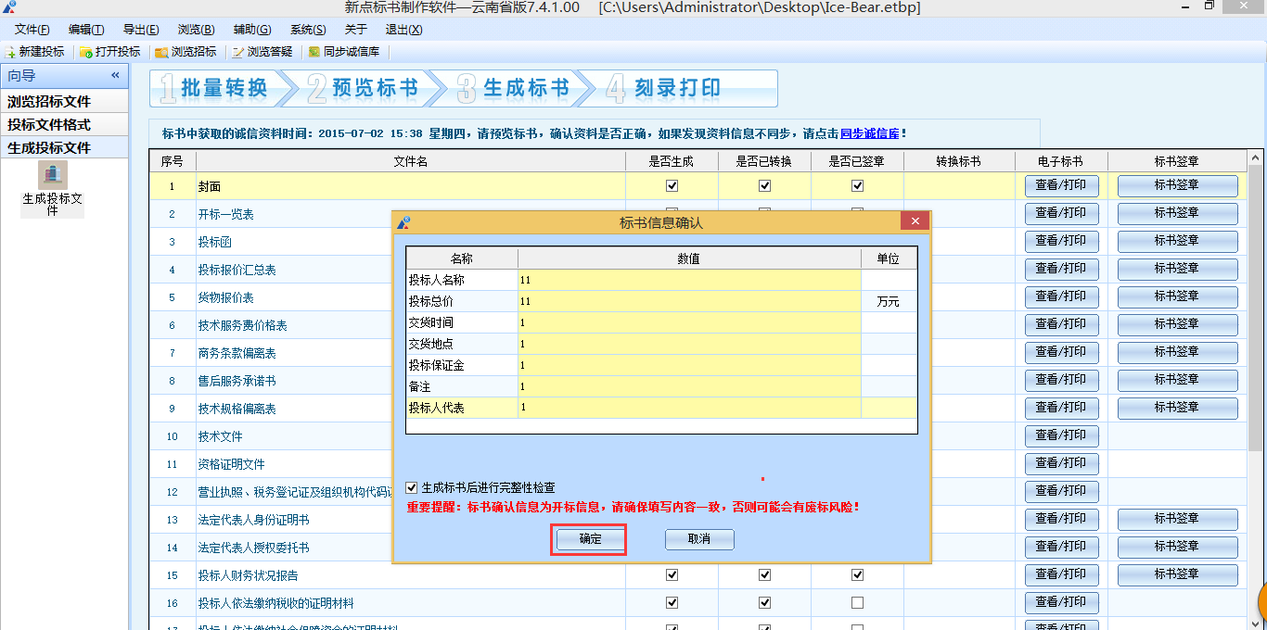
生成后，桌面会出现两个电子标书图标，一个为加密标书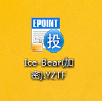，一个未加密标书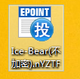。
其中，加密文件用于系统上传，不加密文件用于开标现场因为网络、带宽等原因出现系统卡顿时，继续进行评标的备选文件。
最后投标人操作页面上传即可。
